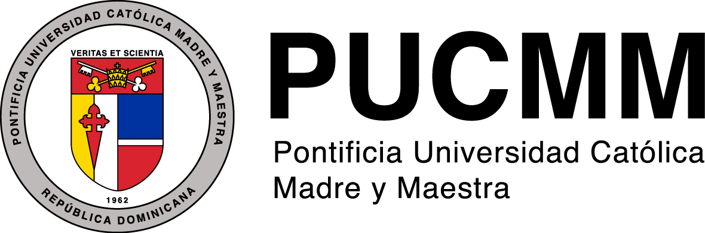

Escuela de Humanidades y Ciencias Sociales

UNIDAD DE ESTUDIOS MUJER,HOMBRE Y SOCIEDAD

**SEMINARIO MUJER, HOMBRE, FAMILIA Y SOCIEDAD**

**Escuchar, razonar, proponer**

***Sobre la igualdad y la equidad entre mujeres y hombres en la sociedad y en la Iglesia***

La Pontificia Universidad Católica Madre y Maestra, atenta a realidad dominicana y preocupada ante las recientes discusiones desarrolladas en el país entorno a la cuestión de “género” y las políticas para la igualdad y la equidad de mujeres y hombres, organiza una propuesta académica orientada al estudio, análisis y diálogo reflexivo de temas que son de alta relevancia para la comprensión del tema de género y las desigualdades de nuestro país.

En este contexto presentamos el SEMINARIO MUJER, HOMBRE, FAMILIA Y SOCIEDAD, que en esta primera entrega tiene como propósitos reflexionar SOBRE LA IGUALDAD Y LA EQUIDAD ENTRE MUJERES Y HOMBRES EN LA SOCIEDAD Y EN LA IGLESIA, y el ROL DE LA EDUCACIÓN CATÓLICA EN ESA TAREA. Tal como plantea el Papa Francisco “[…] todo cambio necesita motivaciones y un camino educativo” (Laudato Sí, 15). En este espacio académico contaremos con especialistas que nos permitirán profundizar, desde las ciencias humanas, sociales y religiosas. Procuramos un saber informado y crítico.

Como referente para la discusión tenemos el documento de la Congregación para la educación católica *“Varón y mujer los creó”. Para una vía de diálogo sobre la cuestión del gender en la educación*. La metodología propuesta para estos fines es ESCUCHAR –RAZONAR – PROPONER. La metodología será abordada tres momentos claves desarrollados de manera dialéctica: Ponencia – Grupos de Trabajo – Socialización / Diálogo Reflexivo. Se propicia el intercambio de saberes y la construcción de conocimiento.

El Seminario está dirigido a profesionales de diferentes áreas de conocimiento, docentes, religiosos/as y consagrados/as. Dada la temática de este año 2019 se invita especialmente a personas responsables de la educación católica (directivos y docentes) y personal involucrado en temas de género y educación.

**PROGRAMA**

Fecha: Jueves 28 y Viernes 29 de Noviembre 2019

Lugar: Auditorio A1 PUCMM, Campus Santo Tomás de Aquino

Horario: 8:00 am. – 6:00 pm.

**Primer día: JUEVES 28 de noviembre**

**Hora: 8:00 a.m. - 6:00 p.m.**

8:00-8:30 LLEGADA Y REGISTRO DE PARTICIPANTES

8:30-9:30 APERTURA

Conferencia: Responsabilidad de la educación católica, colegios y universidades, en la educación para la igualdad y la equidad entre mujeres y hombres.

9:30-10:15 PANEL

Mirando la realidad social, religiosa, política y cultural en la República Dominicana: Desafíos para la igualdad y la equidad.

10:15-10:30 REFRIGERIO

10:30-12:00 PANEL

La cuestión del “género” en la República Dominicana. Violencia y feminicidios.

12:00-1:00 ALMUERZO

1:15-3:00 CONFERENCIA

Conferencia: El enfoque de género y la “ideología de género”. Encuentros y desencuentros

Por: Dra. Consuelo Vélez, invitada especial. Dra. en Teología. Pontificia Universidad Javeriana, Colombia.

Género y desarrollo humano

Marco conceptual del enfoque de género como categoría de análisis de las ciencias sociales.

El desarrollo humano, la realidad de las mujeres, la justicia y el derecho.

3:00-3:15 REFRIGERIO

3:15– 5:00 CONFERENCIA

Conferencia: Los desafíos de ser hombre en la cultura patriarcal.

Por Larry Madrigal. Experto en Masculinidades. Centro Bartolomé de Las Casas. El Salvador.

5:00-5:30 MEMORIAL: En Memoria de Ellas

5:30-6:00 CIERRE DEL DÍA

6:00-6:30 REFRIGERIO

**SEGUNDO DÍA. Viernes 29 de noviembre**

**Hora: 8:00 a.m. a 5:30 p.m.**

8:00-8:30 LLEGADA Y REGRISTRO DE PARTICIPANTES.

8:30-9:00 MEMORIA DÍA ANTERIOR

9:00 – 10:30 CONFERENCIA

Las mujeres en la historia de salvación. Igualdad y equidad en el cristianismo primitivo y “hoy”.

Por: Dra. Consuelo Vélez

10:30-10:45 REFRIGERIO

10:45-11:15 PANEL

El otro marianismo. Mujeres que resisten, anuncian y denuncian inspiradas en María de Nazaret.

Por: Dra. Rita Ceballos

Dra. Alina Bello

11:15-11:30 REFRIGERIO

11:30-1:00 CONFERENCIA

Educar para la deconstrucción de la masculinidad machista. ¿De qué estamos hablando?

Por: Larry Madrigal

1:00-2:00 ALMUERZO

2:00-4:00 TALLER PRÁCTICO

Educar para la deconstrucción de la masculinidad machista. ¿De qué estamos hablando?

La mirada a la casa. La mirada a la escuela. La mirada a la iglesia. La mirada a la sociedad. La mirada a los medios de comunicación.

Por: Mtro. Larry Madrigal

4:00-4:15 REFRIGERIO

4:15-5:00 SINTESIS DEL SEMINARIO. Construyendo conocimientos para la igualdad y la equidad entre hombres y mujeres en la República Dominicana desde los valores del Evangelio.

Dra. Rita Ceballos

Dra. Alina Bello

Mtro. Edell Escalante

5:00-5:30 CIERRE DEL SEMINARIO

5:30 REFRIGERIO